Sehenswürdigkeiten |  |  | Sights
Schloss Schönbrunn | 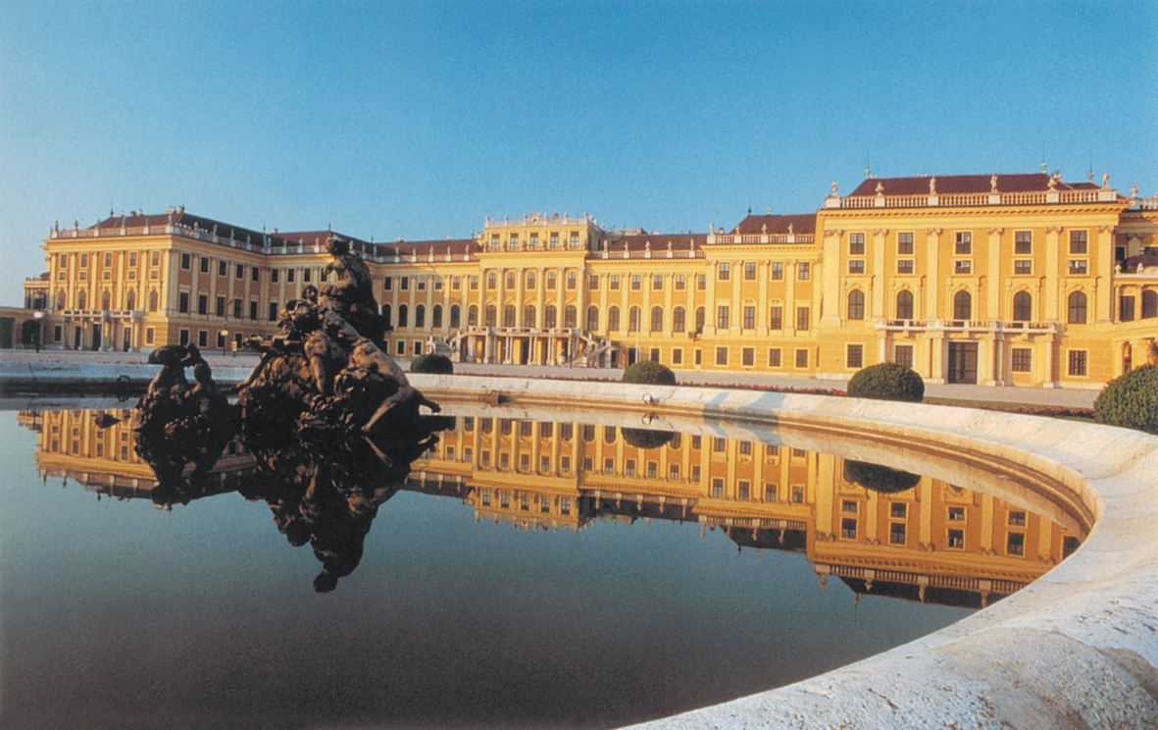 |  | Castle Schönnbrunn
Gotischer Stephansdom | 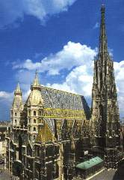 |  | Gothic Cathedral of  St. Stephan
Wiener Rathaus | 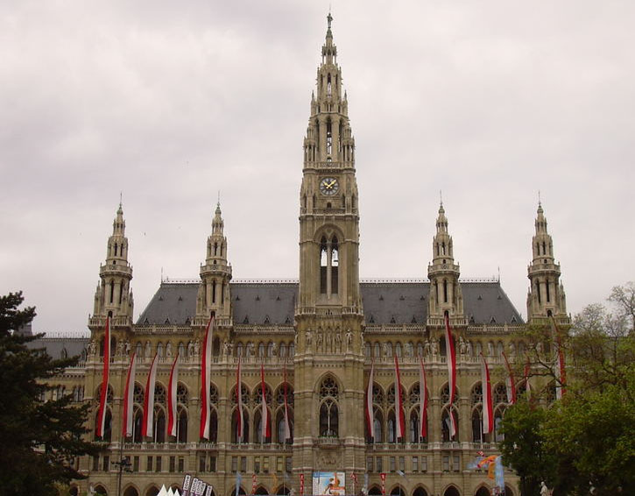 |  | Vienna city hall
Riesenrad | 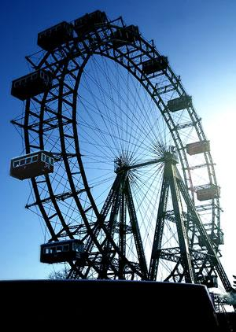 |  | Riesenrad
Hundertwasserhaus | 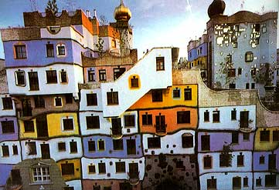 |  | Hundertwasserhaus
Karlskirche | 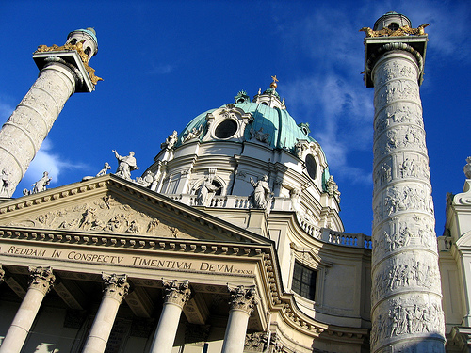 |  | Karlskirche
Wien sollte man nicht verlassen ohne eines der vielen Kaffeehäuser oder einen „Heurigen“ besucht zu haben. |  | You should not leave Vienna without having a cup of coffee in one of the many coffee houses or having lunch in a „Heurigen“.
